Grădiniţa cu Program Prelungit Nr. 7 AVIZAT, Deva, Str. Al. Patriei, Nr. 6, Jud. Hunedoara DIRECTOR Telefon/Fax: 0254-215076 Prof. LAZĂR ELENA-LUCIA E-mail: gradinitapp7deva@yahoo.com Nr. 1155 /07.06.2018

RAPORT FINAL AL PROGRAMULUI „SĂ ŞTII MAI MULTE, SĂ FII MAI BUN!”

Programul ,,Să ştii mai multe, să fii mai bun!” s-a desfăşurat în săptămâna 21.05 - 25.05. 2018 şi şi-a propus implicarea, deopotrivă, a preşcolarilor şi a cadrelor didactice, în activităţi nonformale, interesante, care să le valorifice talentele, preocupările extra-şcolare şi competenţele în activităţi interesante şi care să stimuleze implicarea comunităţii prin intermediul unor instituţii publice şi private în procesul de formare al preşcolarilor.
Tipul de activităţi derulate: cultural – artistice şi practice, activităţi de educaţie pentru sănătate şi stil de viaţă sănătos, activităţi de educaţie rutieră, activităţi de educaţie ecologică şi de protecţie a mediului, activităţi sportive, excursii.
Obiectivele urmărite:
• activtităţi sportive:
-să manifeste spirit de echipă şi de întrecere, în funcţie de un sistem de reguli acceptate;
-să-şi extindă fondul propriu de deprinderi motrice de bază, aplicativ - utilitare şi sportive;
-să-şi dezvolte deprinderea de a practica jocuri şi diferite sporturi.
• activităţi de educaţie pentru sănătate şi stil de viaţă sănătos:
-să conştientizeze faptul că un stil de viaţă defectuos ne îmbolnăveşte;
-să formeze deprinderi privind alimentaţia sănătoasă şi importanţa exerciţiilor fizice;
-să formeze atitudini pozitive şi responsabile faţă de sănătate şi în special sănătatea mintală şi emoţională;
• activităţi de educaţie ecologică şi de protecţie a mediului:
-să coopereze în cadrul grupului ţintă pentru identificarea acţiunilor oportune, benefice mediului natural;
-să manifeste iniţiativă, hărnicie, empatie faţă de mediul înconjurător, consecvenţă;
-să deprindă tehnici de reciclare a materialelor;
-să sensibilizeze membrii comunităţii cu privire la păstrarea curăţeniei pe străzi şi în parc.
• activităţi educative, cultural – artistice:
-dezvoltarea abilităţilor privind arta plastică;
-dezvoltarea respectului faţă de instituţiile statului (Biserică, Inspectoratul pentru Situaţii de Urgenţă, Muzeul de Ştiinţe, Teatrul de Artă, Biblioteca ,,Ovid Densusianu”, Palatul Copiilor) şi cunoaşterea activităţilor desfăşurate de acestea;;
-dezvoltarea spiritului competiţional;
-identificarea principalelor calităţi ale propriei persoane;
-exerciţii de cunoaştere şi intercunoaştere;
-descoperirea şi recunoaşterea tehnicilor adecvate în rezolvarea de probleme practice;
-accentuarea noţiunilor de bună creştere, comportament civilizat în societate, comportare în situaţii de urgenţă.
-formarea şi consolidarea deprinderilor de comportare în societate;
• activităţi de educaţie rutieră:
-conştientizarea copiilor asupra pericolelor;
-modalităţi de evitare a acestor pericole;
-deprinderea regulilor de circulaţie;

Activităţile desfăşurate:
Luni 21.05.2018
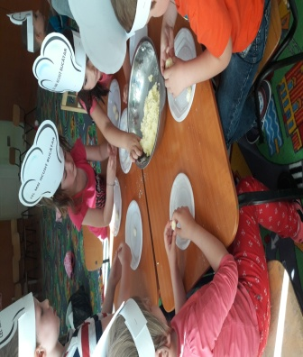
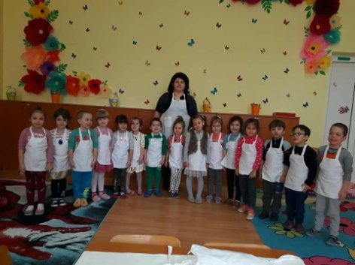
- activitate gospodărească sub deviza ,,Salată de fructe”, ”Prăjiturele”;
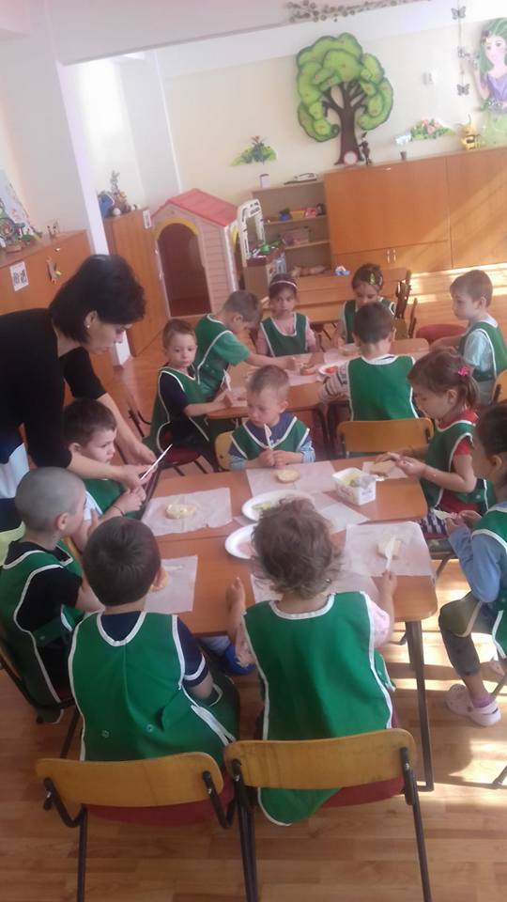

- „Micii ecologişti” – activitate de plantare şi îngrijire viorele de Parma în ghiveci

- „Reciclaţi cu noi” – activitate de promovare a Programului ROREC în proximitatea unităţii de învăţământ.

- Activități desfășurate în cadrul parteneriatului educațional cu “Palatul Copiilor din Deva”.
- cercul de informatică
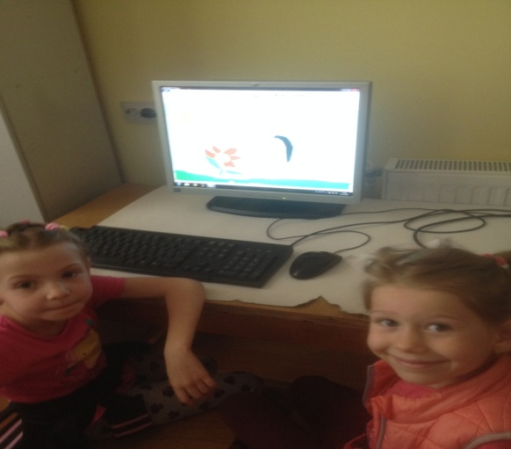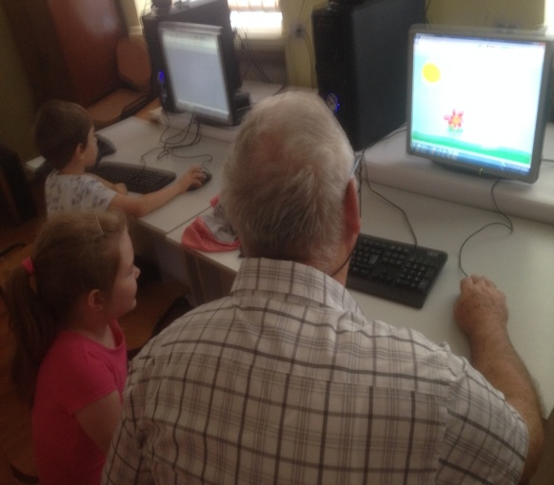
- cercul de electronică
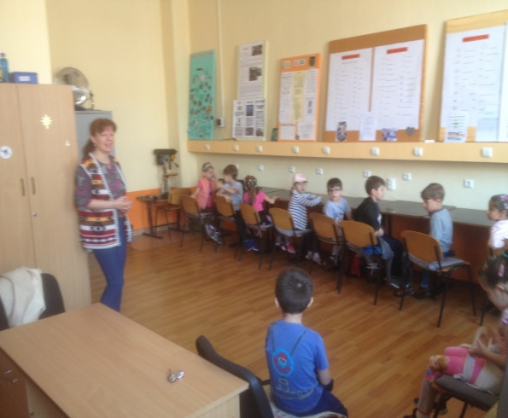
- cercul de dansuri populare

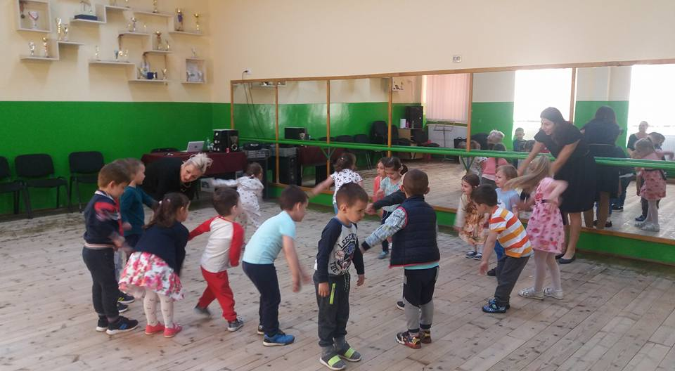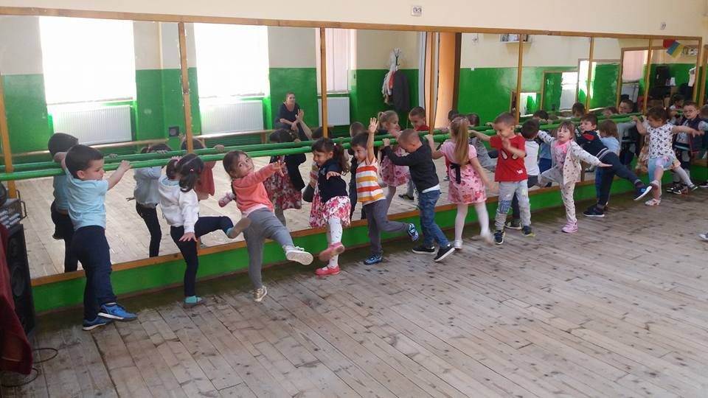
- ”Jocuri minunate care nu vor fi uitate” (desene pe asfalt)
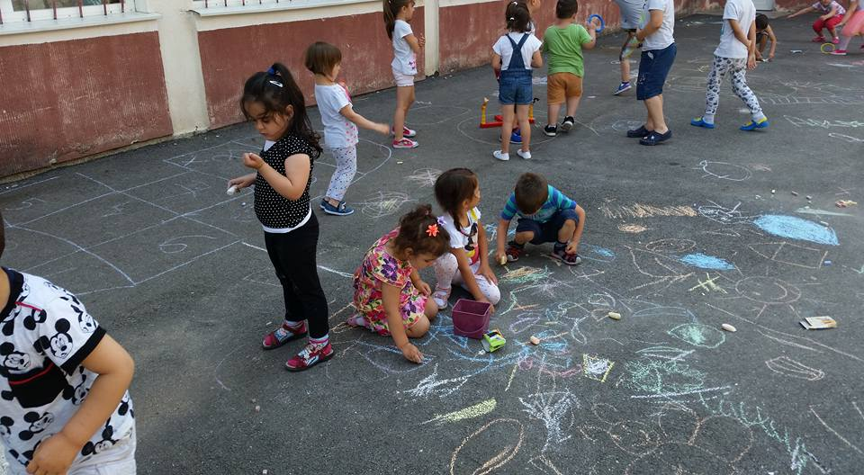
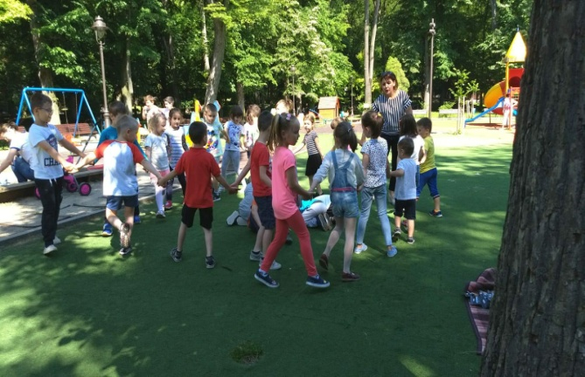

- ”Ce sunt microbii?” – întâlnire cu un cadru medical
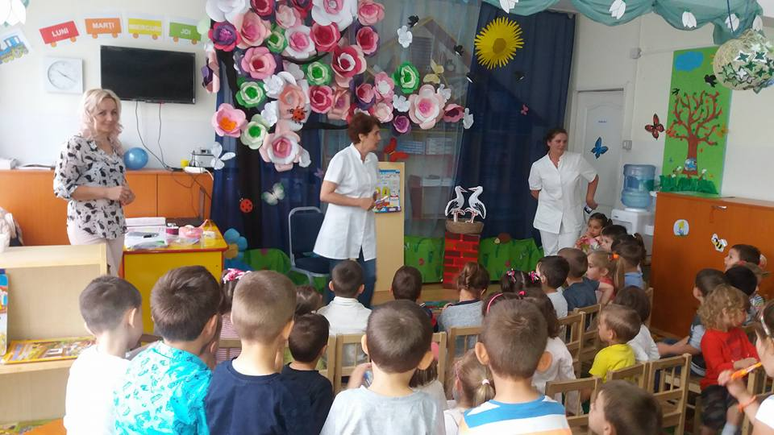
MARȚI 22.05.2018
- ”Trenulețul prieteniei” - ateliere de creație
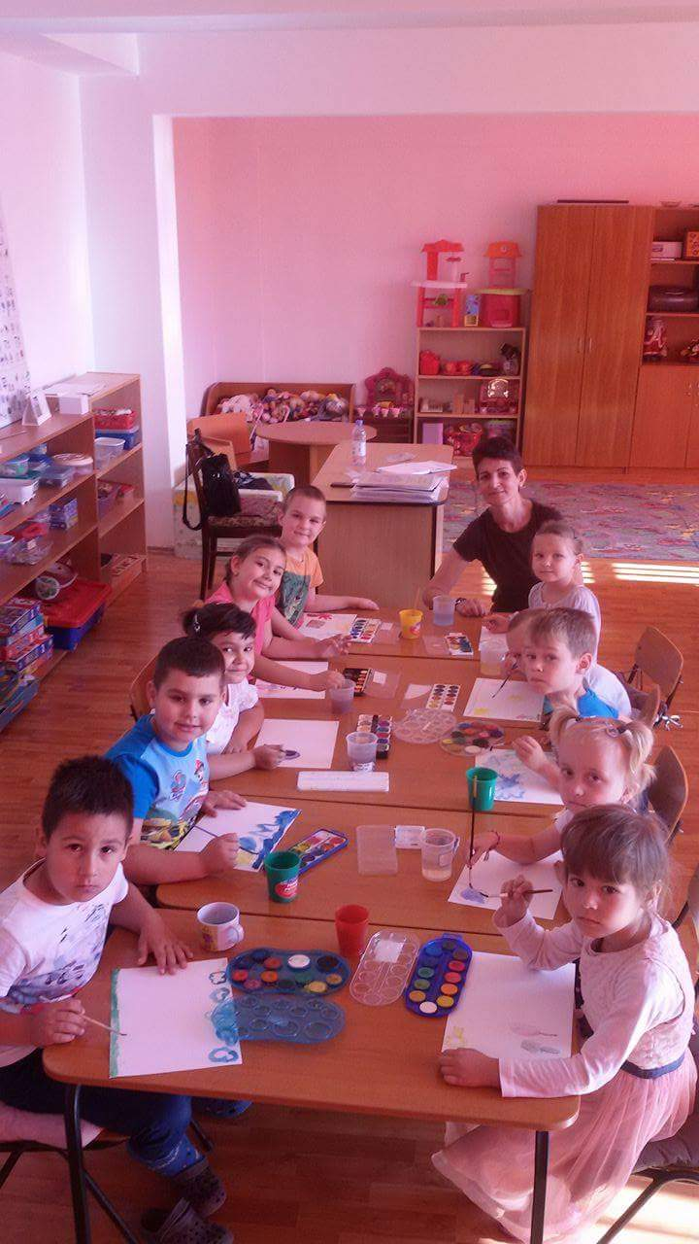
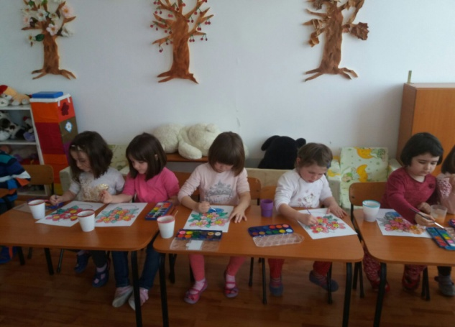
- excursie Fabrica de înghețată Sebeș și grădina Zoologică Sibiu
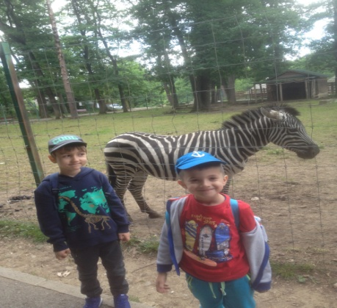
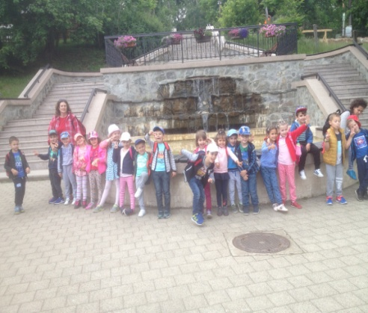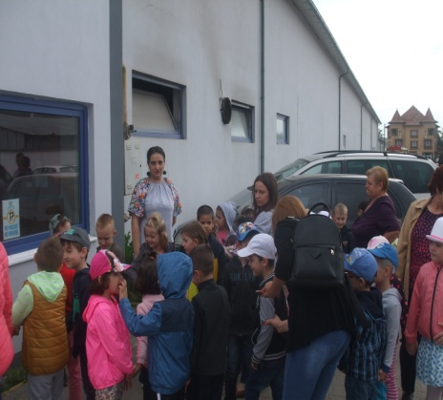

- teatru de povești ”În lumea poveștilor”
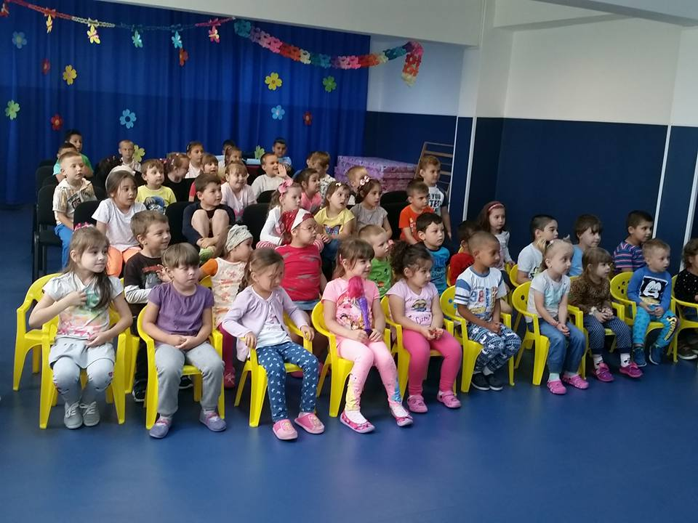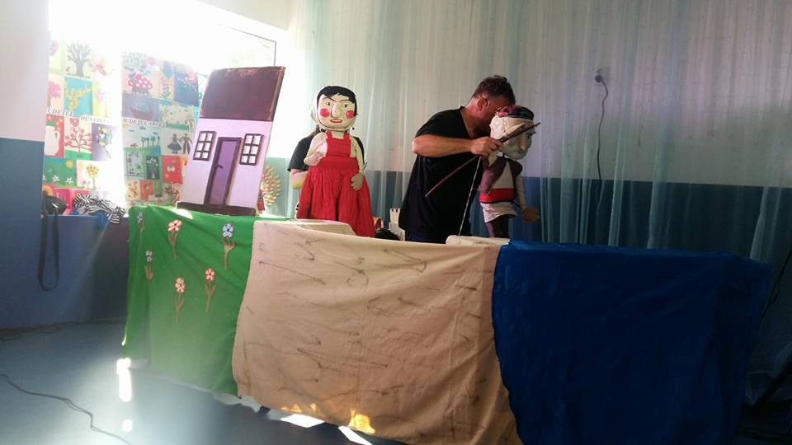

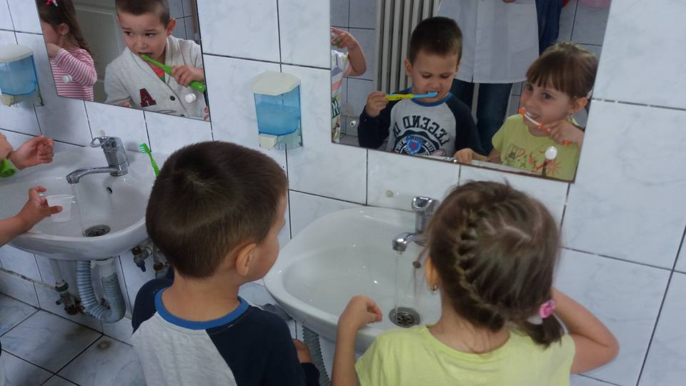
- ”Să ne îngrijim dințișorii”- vizita la un medic stomatolog

- ”Să iubim animalele” – vizită în parcul Bejan
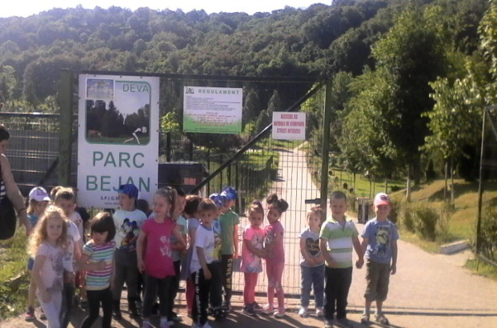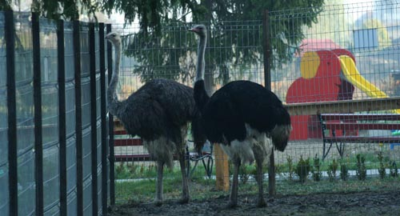
MIERCURI 23.05.2018
- Vizionare film Cinema City Deva
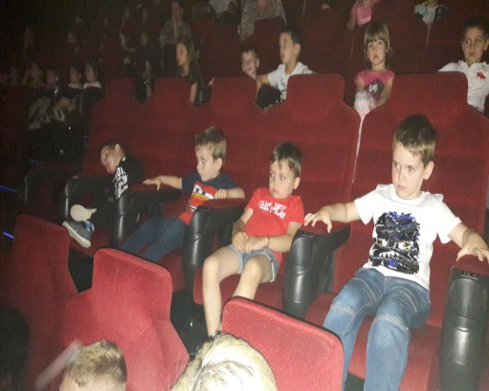
- Vizită la Biserica Ortodoxă ”Sf Vasile Cel Mare”
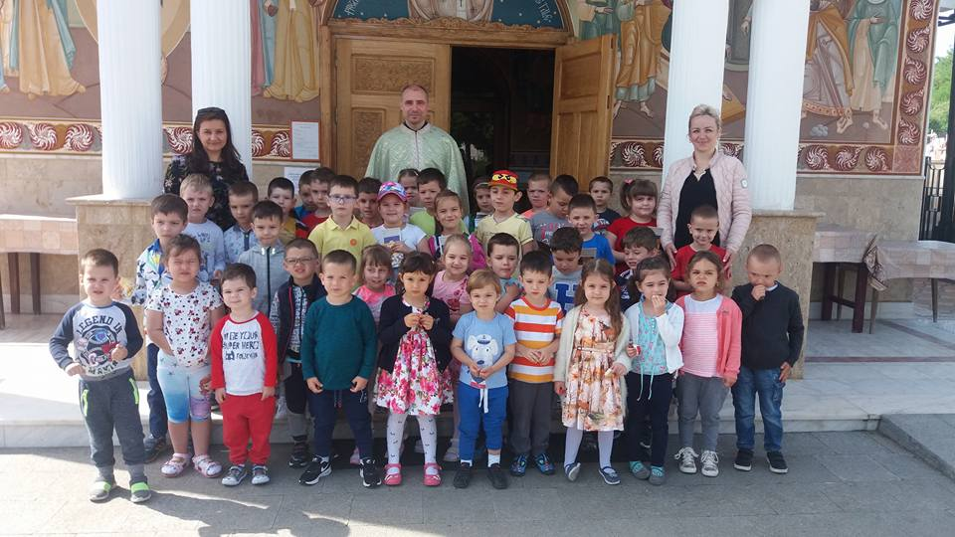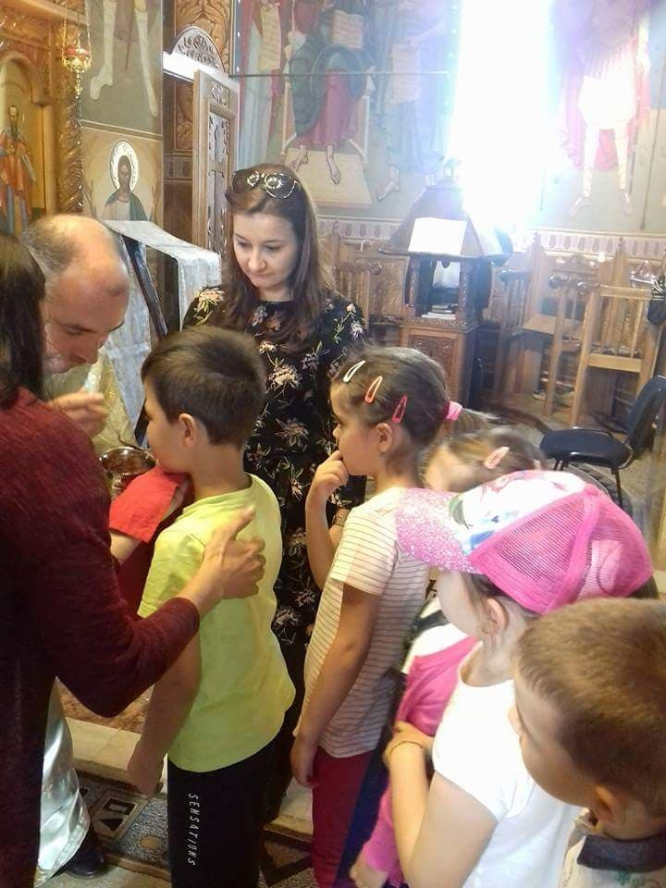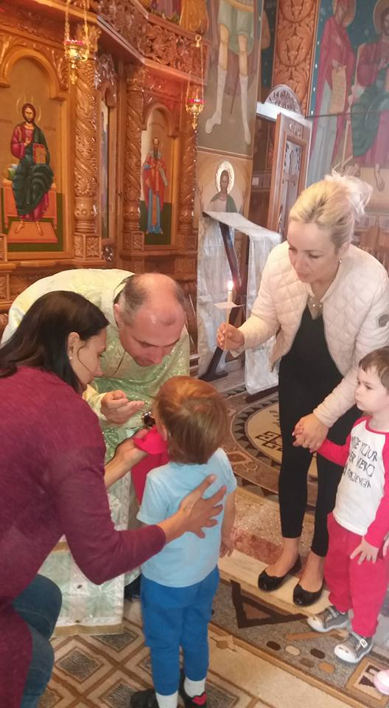

- Excursie Brașov (Cetatea Râșnov, Dino Park, Brașov)
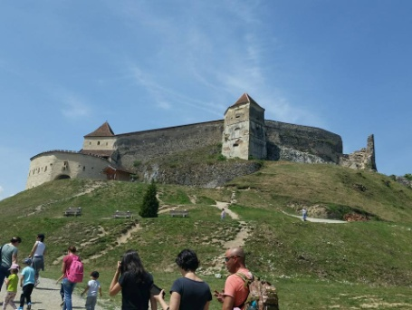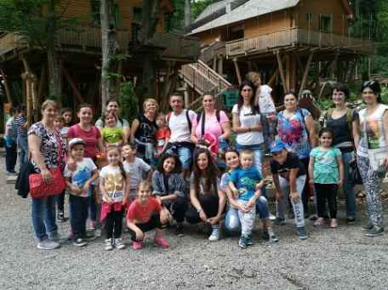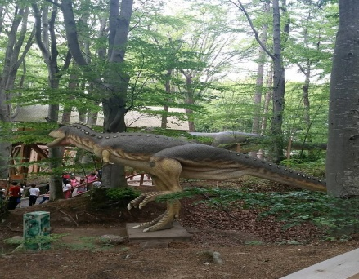

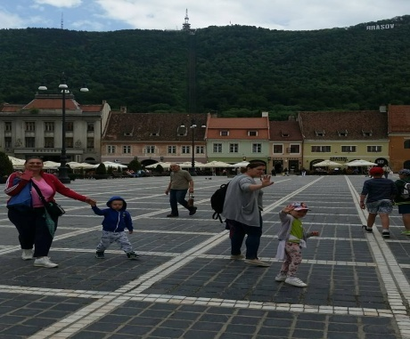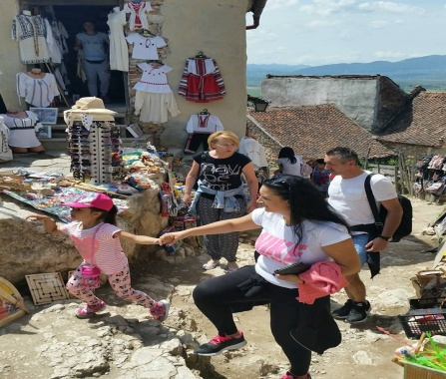
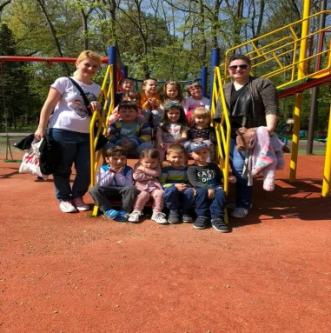
- Activități distractive locuri de joacă
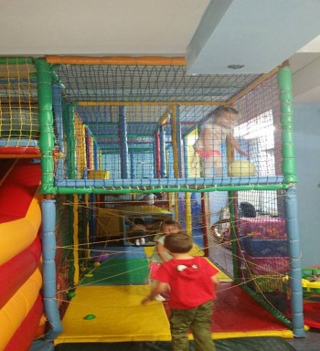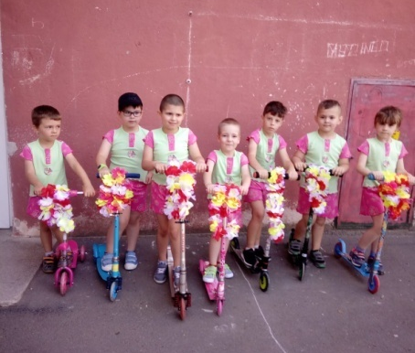

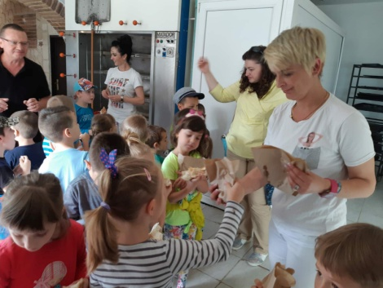
- Vizită la fabrica de pâine

- vizită la Muzeul Civilizației Dacice și Romane
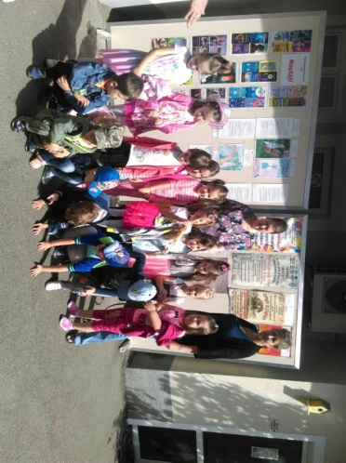
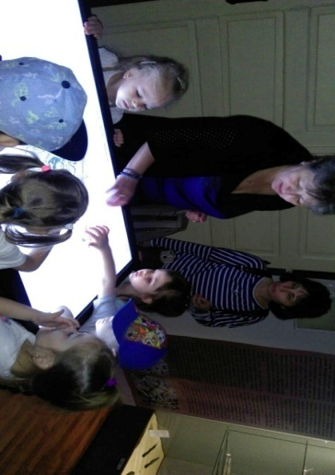
JOI 24.05.2018
- vizitarea expoziției ”Bucurii de primăvară”

- vizita la Inspectoratul de Situații de Urgență Deva
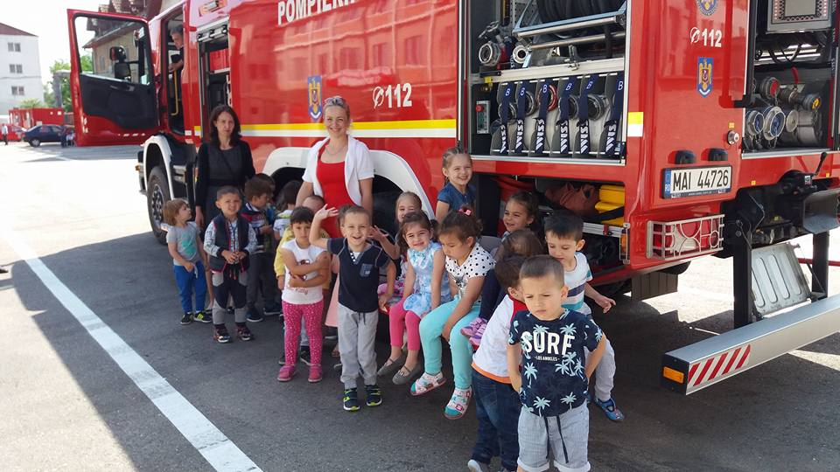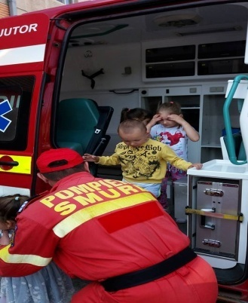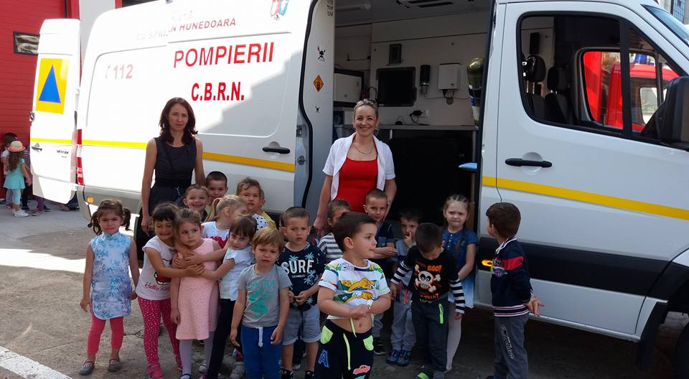

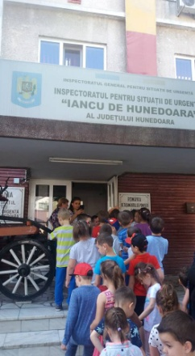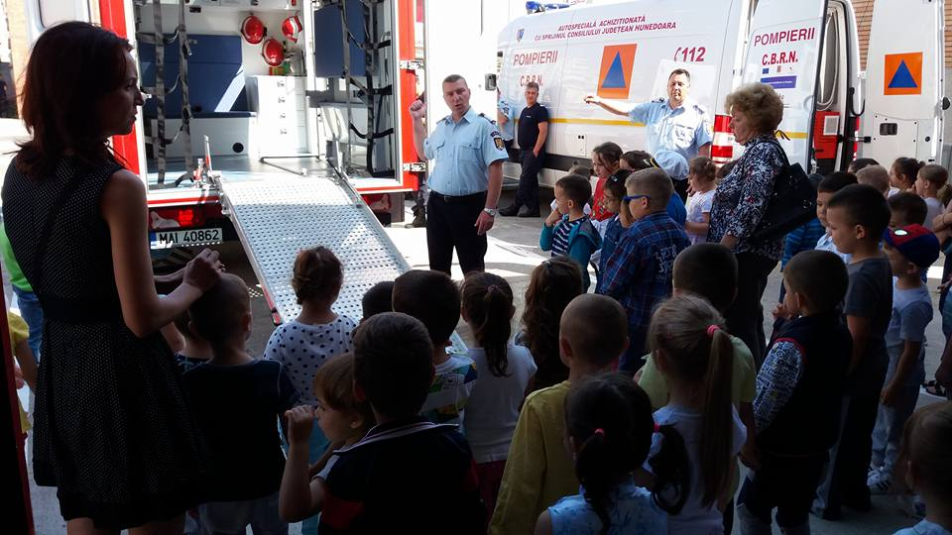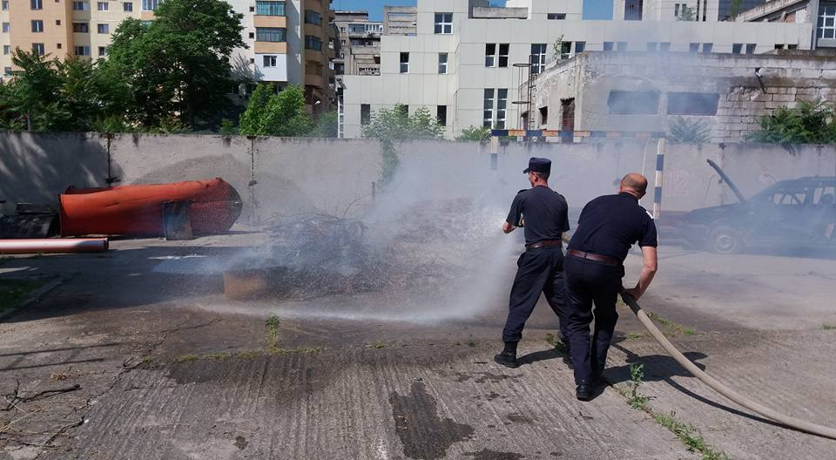
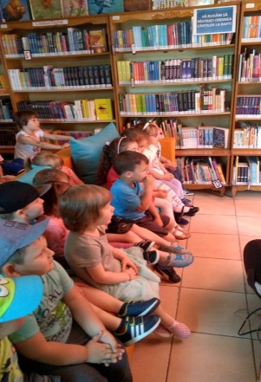
- ”Povestea cărții” – vizită la bibliotecă
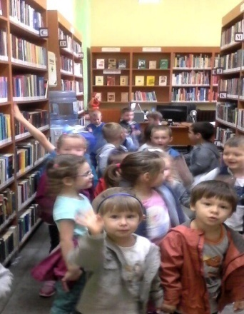
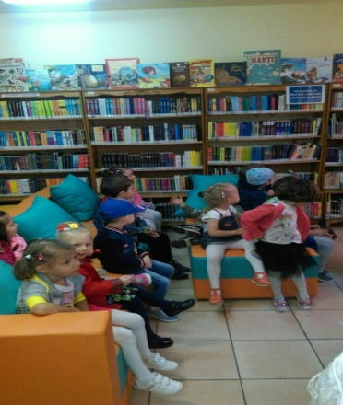

VINERI 25.05.2018
- „Carnavalul personajelor îndrăgite” – paradă de costume din material reciclabile
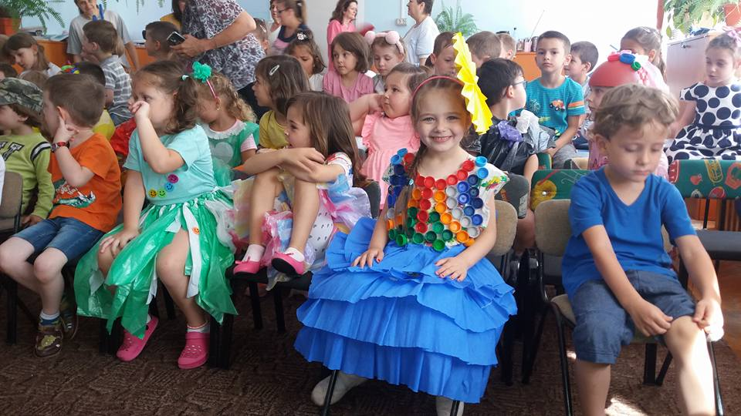

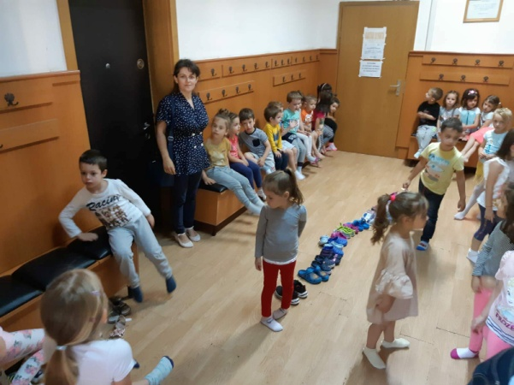
- ”Aici voi fi școlar”- vizită la școlile din împrejurimi
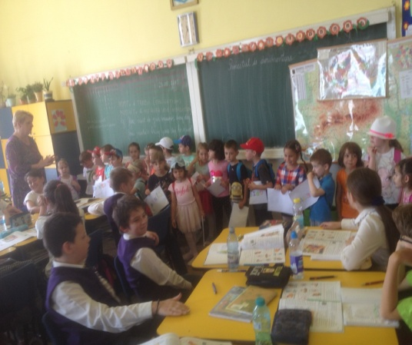

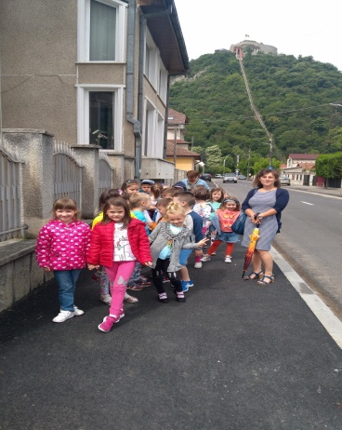
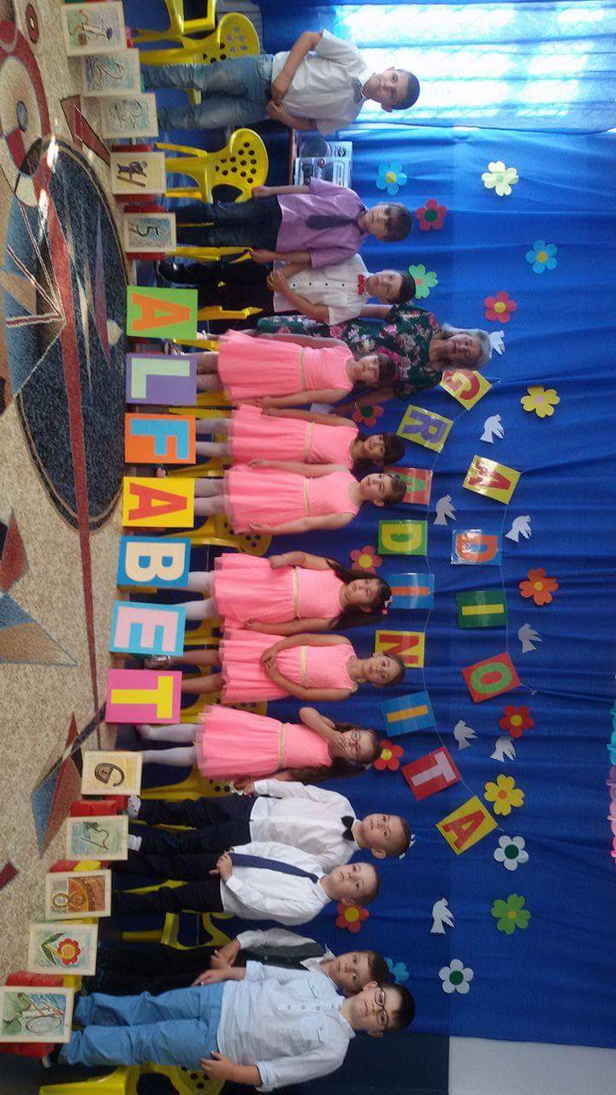
- Educație rutieră – vizită din partea Poliției Rutiere
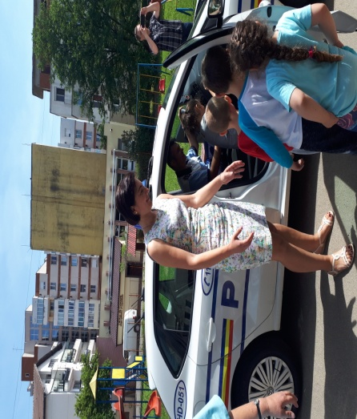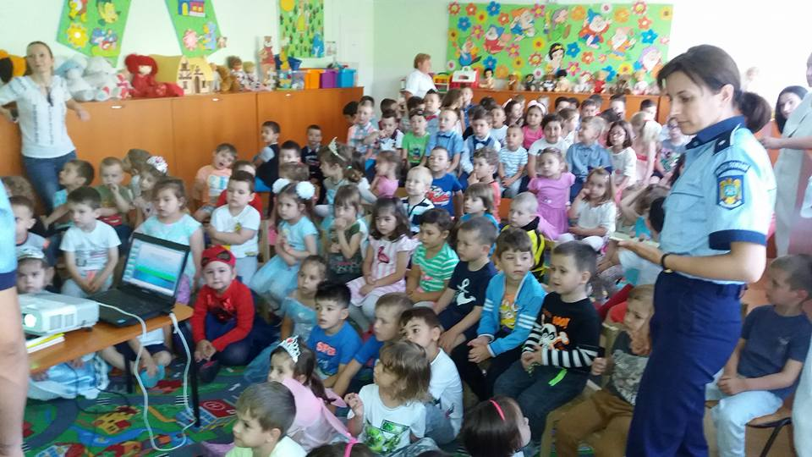

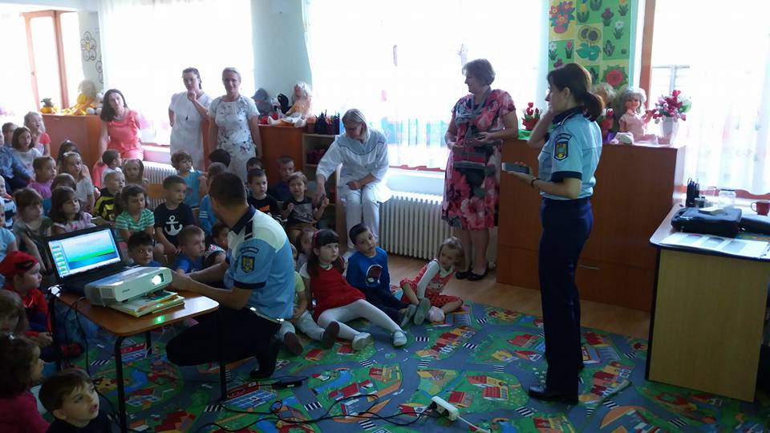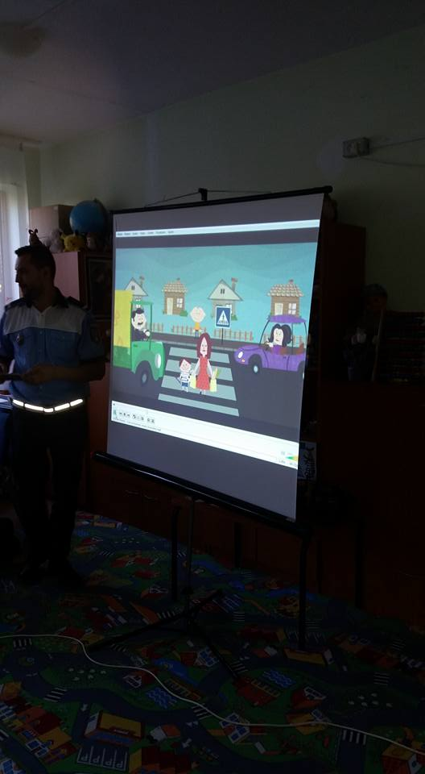

Resursele implicate: educatoare, preşcolari, părinţi, angajați ISU Deva, preoţi, medic, personalul Bibliotecii ,,Ovid Densusianu” Deva, personalul Muzeului de Ştiințe Deva, personal Fabrica de ceramică şi sticlă decoratiă ,,Gerglass ,, Deva, personalul Sediului Antena 1 Deva, personalul fabricii de îngheţată Alpin Lux Sebeş, personalul de la Staţia Meteo din Deva, personalul de la spaţiul de distracţii ,,Kiddo”, personalul Serviciului Public Salvamont Hunedoara.
Parteneri implicaţi (numele instituţiei): ISU Deva , Biblioteca ,,Ovid Densusianu” Deva , Biserica Ortodoxă ,,Sfântul Vasile cel Mare”, Muzeul de Ştiințe Deva, Fabrica de ceramică şi sticlă decoratiă ,,Gerglass ,, Deva, S.C. Alpin Lux Sebeş, Spaţiul de distracţii ,,Kiddo”.
Menţionarea spaţiilor de desfăşurare a activităţilor : ISU Deva , Biblioteca ,,Ovid Densusianu” Deva , Biserica Ortodoxă ,,Sfântul Vasile cel Mare”, , Muzeul de Ştiințe Deva, Fabrica de îngheţată Alpin Lux Sebeş, Spaţiul de distracţii ,,Kiddo.
• Modalităţi de evaluare a activităţii:
- expoziţie cu lucrări; albume foto; filmuleţe;
- prezentări PPT;
- analiza SWOT;
- raportul proiectului.
• Rezultate înregistrate: - expoziţie cu lucrări; fotografii din derularea activităţilor;
- aprecieri pozitive din partea părinţilor;
- dobândirea de către preşcolarii din grupurile ţintă de competenţe şi abilităţi necesare inserţiei sociale şi autodezvoltării profesionale prin activităţi extracurriculare;
- prezentări PPT.
• ANALIZA SWOT:
Puncte tari: - ofertă variată de activităţi;
- flexibilitatea alegerii strategiilor didactice;
- cadrele didactice s-au implicat şi au colaborat în organizarea şi desfăşurarea activităţilor;
-realizare de parteneriate educaţionale; munca în echipă;
-părinţi dornici de a se implica în activităţile grădiniţei;
-crearea unui climat educaţional deschis şi stimulativ prin relaţiile interpersonale;
-cadre didactice bine pregătite din punct de vedere ştiinţific, majoritatea cu experienţă profesionale, inclusiv managerială;
-număr foarte mare de preşcolari prezenţi pe toată durată săptămânii;
-promovarea activităţilor pe site-ul grădiniţei.
Puncte slabe:
-fonduri insuficiente pentru realizarea activităţilor şi pentru a răsplăti rezultatele obţinute de preşcolari.
Oportunităţi:
-dorinţa cadrelor didactice pentru schimburi de experienţă şi pentru acţiuni organizate în parteneriat;
-creşterea calităţii parteneriatului, a iniţiativei private şi a sprijinului comunitar pentru dezvoltarea şi susţinerea actului educaţional;
-amploarea efectelor activităţilor cultural artistice şi sportive;
-interesul unor factori din comunitatea locală pentru activităţile desfăşurate;
-extinderea programului pe parcursul tuturor anotimpurilor în scopul diversificării activităţilor;
-posibilitatea mediatizării grădiniţei în comunitate.

Ameninţări: -desele schimbări care au loc în sistemul de învăţământ;
-instabilitatea socială şi economică.
-reticenţa unora dintre părinţi faţă de desfăşurarea unor activităţi în afara grădiniţei;
-instabilitatea meteo;
-imposibilitatea realizării unor activităţi precum excursiile datorită epuizării mijloacelor de transport ce pot fi închiriate în această perioadă .
• Recomandări, sugestii:
-Atragerea unui număr mai mare de parteneri în desfăşurarea activităţilor.
-Acordarea unor fonduri pentru derularea activităţilor.
Responsabil,
ED. CRIȘAN LAURA ELENA

